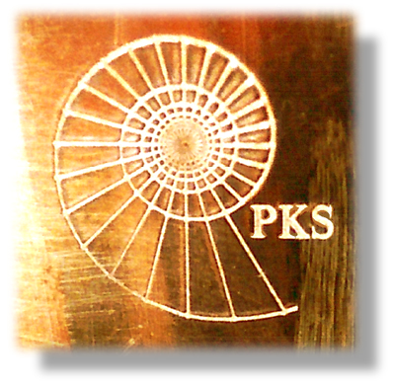
PKS BRONZE
Fa. Johannes Stadler
A 4820 Bad Ischl, Schneiderwirtstraße 4 Tel.: 0043 677 631 482 77
Gartengeräte aus Kupferlegierung www.kupferspuren.at
GROSSE KUPFERWERKZEUGE
PREISLISTE 2024

Nr. | Artikel | PREIS
010  Feldhaue SIRIUS | 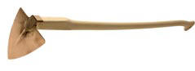 | 92,00 €
020  Gartenpickel ATLAS | 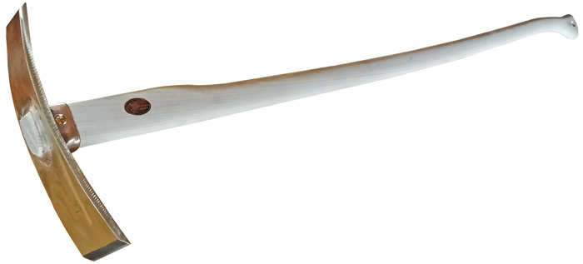 | 151,00 €
025  Weinhaue TUZA | 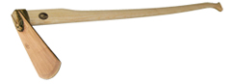 | 127,00 €
030  Sauzahn PEGASUS | 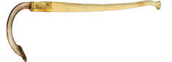 | 127,00 €
060  3-Zack TAURUS | 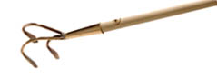 | 90,00 €
065  Ziehhaue SABIK | 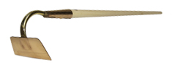 | 90,00 €
066  Schuffel DENEB | 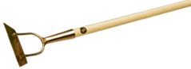 | 90,00 €
067  Schuffel COR | 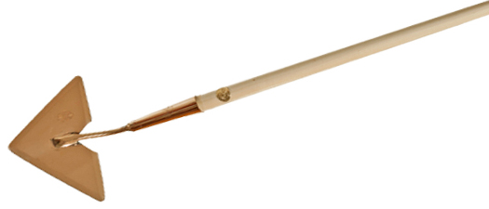 | 92,00 €
070  Rechen PERSEUS |  | 109,00 €
075  Spitzspaten  CARINA | 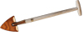 | 87,00 €
080  Spaten ORION | 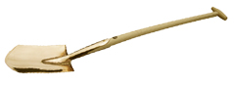 | 186,00 €
085  Spaten AUVA | 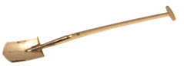 | 144,00 €
087  Spaten ALYA | 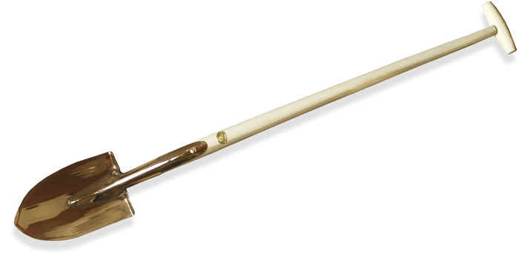 | 144,00 €
090  Pendelhacke HYDRA | 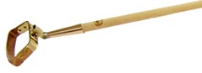 | 130,00 €
140  Schaufel LIBRA | 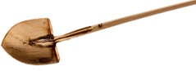 | 185,00 €
160  Rasenkanten  stecher  HERKULES | 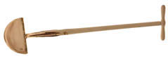 | 171,00 €
170  Rosengabel  SYRMA | 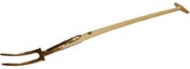 | 147,00 €
180  Grabgabel  ANTARES | 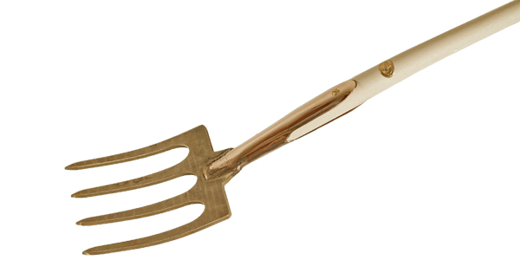 | 189,00 €
185  Krail  MERAK | 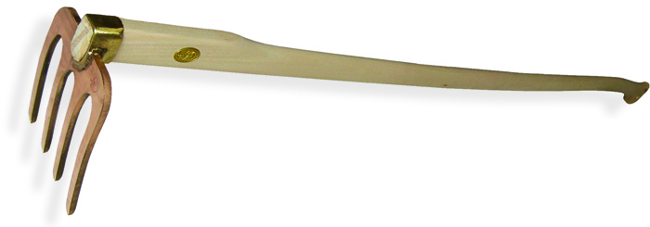 | 171,00 €

